**Visoka ICT škola**

**Dokumentacija**

**Predmet: ASP**

**Student: Anja Zubac 27/17**

**Beograd, 2022.**

**Dijagram Baza Podataka:**

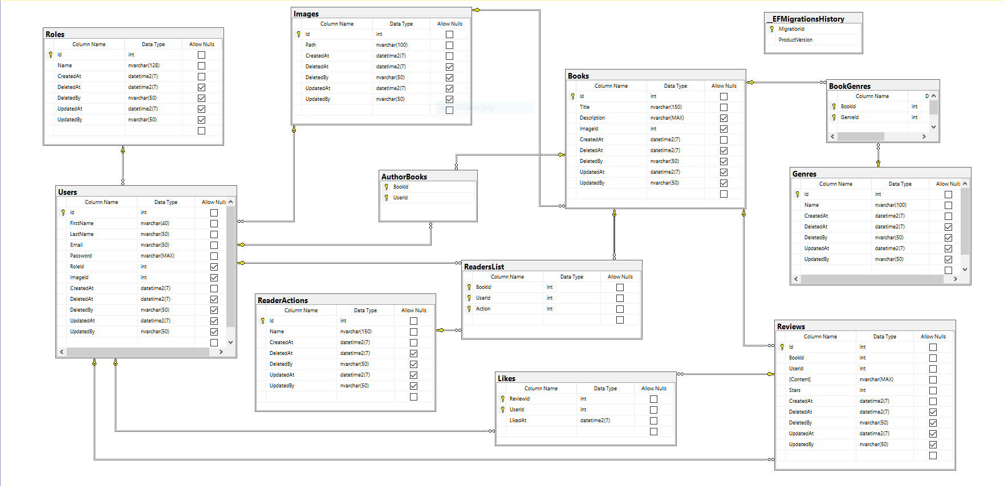

**Tema:**

Aplikacija TBR, odnosno to be read, je aplikacija za pracenje knjiga i citanja istih. Korisnicima je omoguceno da pretrazuju knjige, po nazivu, autoru, zanru. Iste knjige mogu dodati u svoju listu sa statuima(planiram da citam, citam, procitao). Korisnici mogu da ostavlaju komenare(review) knjiga, citati tudje komentare i lajkovati ih.

**Struktura projekta po folderima:**

1. **TBRProject.Api**
   1. wwwroot
   2. Controllers
   3. Core
   4. Extensions
2. **TBRProject.Application**
   1. Emails
   2. Exceptions
   3. Logging
   4. UseCases
      1. Commands
      2. DTO
      3. Queries
3. **TBRProject.DataAccess**
   1. Configurations
   2. Migrations
4. **TBRProject.Domain**
5. **TBRProject.Implementation**
   1. Emails
   2. Logging
   3. UseCases
   4. Validators

**Spisak kontrolera:**

1. BookController
2. GenreController
3. InitialDataControler
4. LikesControler
5. ReaderListController
6. ReviewController
7. RolesController
8. TokenController
9. UsersController

**Uloge korisnika u sistemu:**

1. Admin  
2. Author  
3. Reader  
+ Anonimni korisnik

**Opis funkcionalnosti kontrolera:**

1. BookController (I Post, II Get, III Get(id), IV Delete)

**I** Dodavanje knjige u sistem, omoguceno samo adminu (UseCase 13)

**II** Dohvatanje svih knjiga, omoguceno svim korisnicam sistema (UseCase 3)

**III** Dohvatanje odredjene knjige, svih podata vezanih za nju i svih revjuova koji su napisani za istu, omoguceno svim userima sistema (UseCase 12)

**IV** Brisenje knjige, omoguceno samo adminu (UseCase 14)

1. GenreController (I Get)

**I** Dodavanje zanrova u sistem, omoguceno samo adminu (UseCase 9)

**II** Dohvatanje svih zanrova, omoguceno svim korisnicam sistema (UseCase 5)

**III** Dohvatanje svih knjiga odredjenog zanra, omoguceno svim userima sistema (UseCase 8)

**IV** Brisenje zanra, omoguceno samo adminu (UseCase 10)

3. InitialDataController (I Post)

**I** Koristi se za ubacivanje podataka u bazu (Nije autorizovano).

1. LikesController (I Post, II Delete)

**I** Koristi se za dodavanje lajkova, omogućeno za autore i ridere u sistemu (UseCase 18).

**II** Lajkove može obrisati samo user koji ga je dodao (UseCase 19).

1. ReaderListController (I Post, II Patch)

**I** Korisnicima sistema je omoguceno da unose knjige koje citaju, zele da citaju ili su vec procitali (UseCase 19)

**II** Takođe je moguće izmeniti status knjige(procitano, tenutno citam, zelim da citam (UseCase 20).

1. ReviewController (I Post, II Delete)

**I** Mogućnost dodavanja Komentara(Review-a) za odredjenu knjigu (UseCase 16).

**II** Mogucnost brisanja komentara, samo onim userima koji su isti I uneli (UseCase 17).

1. RolesController (I Get, II Get(id))

**I** Dohvatanje svih rola iz sistema, omoguceno samo adminu (UseCase 1)

**II** Dohvatanje svih usera za izbaranu rolu, omoguceno samo adminu (UseCase 7).

1. TokenController (I Post)

I Koristi se za dobavljanje user tokena prema email-u i passwordu (Nije autorizovano).  
Token obezbeđuje Identitet(username), Id, UseCases, Email i RoleId.

1. TokenController (I Post)

**I** Koristi se za dobavljanje user tokena prema email-u i passwordu (Nije autorizovano).  
Token obezbeđuje Identitet(username), Id, UseCases, Email i RoleId.

1. UserController (I Get, II Get(id), III Post, IV Delete)

**I** Dohvatanje svih korisnika sistema (UseCase 2).  
**II**  Dohvatanje odredjenog korisnika sa njegovom listom citanja (UseCase 6).

**III** Unos novih korinisk, registracija, mogice je da se neautorizovan korisnink sam registruje ili da ga admin registruje (UseCase 4).

**IV** Brisenje korisnika, omoguceno samo adminu (UseCase 10)

**Useri u sistemu:**

|  |  |  |  |
| --- | --- | --- | --- |
| **Id** | **Email** | **Password** | **Role Id** |
| 9 | lukalukic@gmail.com | Sifra123! | 6 |
| 2 | anjazubac@gmail.com | Sifra123! | 4 |

* + Omoucen swagger